klasa VII
Temat: Zmiany w polskim przemyśle.
1. Podział przemysłu na sekcje i działy
Przemysł jest ważnym sektorem gospodarki naszego kraju. Obejmuje wydobywanie surowców mineralnych i przetwarzanie ich na różnorodne produkty, a także energetykę i dostarczanie wody. Obecnie działalność przemysłowa jest prowadzona na masową skalę. Wymaga zaangażowania wykwalifikowanych pracowników i odbywa się z wykorzystaniem maszyn, surowców i zaawansowanych technologii.
2. Restrukturyzacja przemysłu polegała na wprowadzaniu zmian w sposobie organizacji pracy oraz w strukturze produkcji przemysłowej.
Obecnie nasz kraj jest europejskim liderem w produkcji sprzętu gospodarstwa domowego (pralki, lodówki, zmywarki). W ciągu kilku lat wzrosła produkcja pojazdów samochodowych. Do nowoczesnych działów należy produkcja komputerów, wyrobów elektronicznych i optycznych.
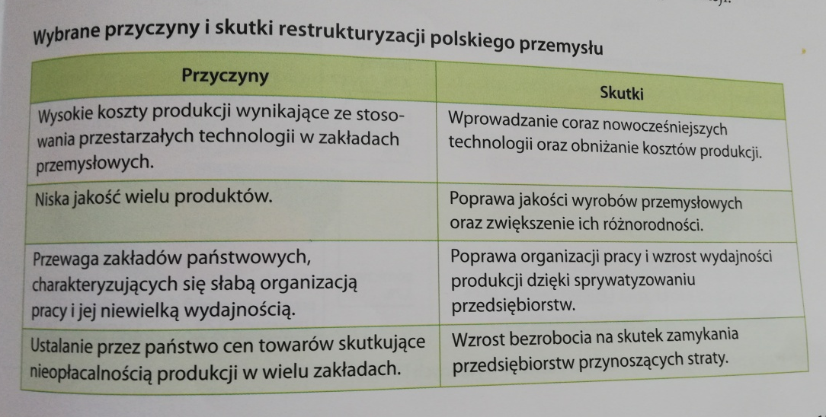
3. Zmiany w strukturze produkcji przemysłowej

4. Polska w pigułce
Zadanie domowe
1. Wyjaśnij zmiany w strukturze produkcji przemysłowej między rokiem 1990 a 2015 r.

